宁波市海曙住建建筑垃圾处理服务

有限公司

建筑垃圾可循环处理项目

建设项目验收监测报告表

建设单位：宁波市海曙住建建筑垃圾处理服务有限公司

编制单位：宁波市海曙住建建筑垃圾处理服务有限公司

**2022**年**2月**

建设单位法人代表： （签字）

编制单位法人代表： （签字）

项目负责人：

填表人：

建设单位：宁波市海曙住建建筑垃圾处理服务有限公司（盖章）

电话：13957899001

传真：/

邮编：315176

地址：浙江省宁波市海曙区古林镇葑水港村

目 录

1 建设项目基本情况 - 1 -

1.1 建设项目环境保护相关法律、法规、规章和规范 - 2 -

1.2 建设项目竣工环境保护验收技术规范 - 2 -

1.3 建设项目环境影响报告书（表）及审批部门审批决定 - 2 -

1.4 废气污染物排放标准 - 2 -

1.5 废水排放标准 - 2 -

1.6 噪声排放标准 - 3 -

1.7 固废排放标准 - 3 -

2 工程建设内容 - 4 -

2.1 现有项目概况 - 4 -

2.2 建设内容与规模 - 4 -

2.3 项目变动情况 - 6 -

2.4 主要工艺流程及产污环节 - 6 -

3 主要污染源、污染物处理和排放 - 8 -

3.1 废气 - 8 -

3.2 废水 - 8 -

3.3 噪声 - 8 -

3.4 固体废物 - 8 -

3.5 环保设施投资及“三同时”落实情况 - 8 -

3.6污染物排放总量控制指标 - 9 -

4 建设项目环境影响报告表主要结论及审批部门审批决定： - 10 -

4.1 建设项目环评报告书（表）的主要结论与建议 - 10 -

4.2 审批部门审批决定 - 10 -

4.3 环境保护措施落实情况 - 11 -

5 验收监测质量保证及质量控制： - 13 -

5.1 监测分析方法 - 13 -

5.2 监测仪器 - 13 -

5.3 人员资质 - 13 -

5.4 质量保证和质量控制 - 13 -

6 验收监测内容 - 15 -

6.1 污染物达标排放及环境保护设施运行效率监测内容 - 15 -

7 验收监测期间生产工况记录： - 16 -

7.1 验收工况 - 16 -

7.2 验收监测结果 - 16 -

8 验收监测结论 - 19 -

8.1 结论 - 19 -

8.2 建议 - 19 -

9 附件与附图 - 20 -

9.1 附件一 营业执照 - 20 -

9.2 附件二 环评批复 - 21 -

9.3 附件三 检测报告 - 23 -

9.4 附图一 项目地理位置示意图 - 29 -

其他事项说明 - 30 -

# 建设项目基本情况

|  |  |  |  |  |  |
| --- | --- | --- | --- | --- | --- |
| 建设项目名称 | 建筑垃圾可循环处理项目 | | | | |
| 建设单位名称 | 宁波市海曙住建建筑垃圾处理服务有限公司 | | | | |
| 建设项目性质 | 新建 | | | | |
| 建设地点 | 浙江省宁波市海曙区古林镇葑水港村 | | | | |
| 主要产品名称 | 石子、石粉、瓜子片、木屑 | | | | |
| 设计生产能力 | 年处理量共计约75万吨 | | | | |
| 实际生产能力 | 年处理量共计约75万吨 | | | | |
| 建设项目环评时间 | 2021年9月 | 开工建设时间 | 2021年10月 | | |
| 调试时间 | 2022年1月 | 验收现场监测时间 | 2022年2月 | | |
| 环评报告表  审批部门 | 宁波市生态环境局海曙分局 | 环评报告表  编制单位 | 浙江甬绿环保科技有限公司 | | |
| 环保设施设计单位 | 宁波市海曙住建建筑垃圾处理服务有限公司 | 环保设施施工单位 | 宁波市海曙住建建筑垃圾处理服务有限公司 | | |
| 投资总概算（万元） | 1000 | 环保投资总概算（万元） | 50 | 比例 | 5% |
| 实际总概算（万元） | 1000 | 环保投资（万元） | 50 | 比例 | 5% |
| 验收监测依据 | 建设项目环境保护相关法律、法规、规章和规范 1）《中华人民共和国环境保护法》（2015.1.1）；  2）《中华人民共和国水污染防治法》（2018.1.1）；  3）《中华人民共和国大气污染防治法》（2018.10）；  4）《中华人民共和国环境噪声污染防治法》（2018.12.29）；  5）《中华人民共和国固体废物污染环境防治法》（2020.9.1）；  6）《中华人民共和国水土保持法》（2011.3.1）；  7）《建设项目环境保护管理条例》〔国务院令第682号〕（2017.10.1）。 建设项目竣工环境保护验收技术规范 1）《建设项目竣工环境保护验收暂行办法》（国环规环评〔2017〕4号）；  2）关于发布《建设项目竣工环境保护验收技术指南 污染影响类》的公告（公告〔2018〕9号）；  3）《关于印发建设项目竣工环境保护验收现场检查及审查要点的通知》（环办〔2015〕113号）。 建设项目环境影响报告书（表）及审批部门审批决定 1）《建设项目环境影响报告表》，（浙江甬绿环保科技有限公司，2021.9）；  2）《生态环境部门审批意见》（2021甬环海审（建）第062号，2021.9.24）；  3）其他有关项目情况等资料。其他有关项目情况等资料。 | | | | |
| 验收监测评价标准、标号、级别、限值 | 废气污染物排放标准 项目生产废气执行《大气污染物综合排放标准》（GB16297-1996）中二级标准，具体数值见表1.4-1。  **表1.4-1 工艺废气污染物排放标准**   |  |  |  |  | | --- | --- | --- | --- | | 污染物 | 最高容许排放浓度（mg/Nm3） | 最高允许排放速率（kg/h） | 无组织排放监控浓度限值（mg/Nm3） | | 排气筒高度（m） | | 15 | | 颗粒物 | 120 | 3.5 | 1.0 |  废水排放标准 本项目营运期生活污水经化粪池预处理达《污水综合排放标准》（GB8978-1996）中的三级标准后排入市政污水管网，最终经鄞西污水处理厂处理达《城镇污水处理厂污染物排放标准》（GB18918-2002）一级A标准后排入奉化江。具体标准见表1.5-1及表1.5-2。  **表1.5-1 《污水综合排放标准》（GB8978-1996）三级标准**   | 参数 | pH | COD | BOD5 | 氨氮 | 总磷 | 动植物油 | SS | | --- | --- | --- | --- | --- | --- | --- | --- | | 三级标准 | 6～9 | ≤500 | ≤300 | ≤35 | ≤8 | ≤100 | ≤400 |   注：氨氮、总磷参照地标《工业企业废水氮、磷污染物间接排放限值》（DB33/887-2013）执行。  **表1.5-2 《城镇污水处理厂污染物排放标准》（GB18918-2002）一级A标准**   | 参数 | pH | COD | BOD5 | 氨氮 | 动植物油 | SS | | --- | --- | --- | --- | --- | --- | --- | | 一级A标准 | 6～9 | 40* | 10 | 2（4）* | 1 | 10 |   注：COD及氨氮执行《城镇污水处理厂主要水污染物排放标准》（DB33/2169-2018）表1限值。 噪声排放标准 本项目营运期四周厂界环境噪声排放限值执行《工业企业厂界环境噪声排放标准》（GB12348-2008）中Ⅲ类标准，具体见表1.6-1。  **表1.6-1《工业企业厂界环境噪声排放标准》（GB12348-2008）**  **单位：LeqdB（A）**   |  |  |  | | --- | --- | --- | | 厂界外声环境功能区类别 | 昼间 | 夜间 | | Ⅲ类 | 65 | 55 |  固废排放标准 一般固体废弃物执行《一般工业固体废物贮存、处置场污染控制标准》（GB18599-2020）及修改单和《中华人民共和国固体废物污染环境防治法》中的有关规定。 | | | | |

# 工程建设内容

|  |  |  |  |  |  |  |  |  |  |  |  |  |  |  |  |  |  |  |  |  |  |  |  |  |  |  |  |  |  |  |  |  |  |  |  |  |  |  |  |  |  |  |  |  |  |  |  |  |  |  |  |  |  |  |  |  |  |  |  |  |  |  |  |  |  |  |  |  |  |  |  |  |  |  |  |  |  |  |  |  |  |  |  |  |  |  |  |  |  |  |  |  |  |  |  |  |  |  |  |  |  |  |  |  |  |  |  |  |  |  |  |  |  |  |  |  |  |  |  |  |  |  |  |  |  |  |  |  |  |  |  |  |  |  |  |  |  |  |  |  |  |  |  |  |  |  |  |  |  |  |  |  |  |  |  |  |  |  |  |  |  |  |  |  |  |
| --- | --- | --- | --- | --- | --- | --- | --- | --- | --- | --- | --- | --- | --- | --- | --- | --- | --- | --- | --- | --- | --- | --- | --- | --- | --- | --- | --- | --- | --- | --- | --- | --- | --- | --- | --- | --- | --- | --- | --- | --- | --- | --- | --- | --- | --- | --- | --- | --- | --- | --- | --- | --- | --- | --- | --- | --- | --- | --- | --- | --- | --- | --- | --- | --- | --- | --- | --- | --- | --- | --- | --- | --- | --- | --- | --- | --- | --- | --- | --- | --- | --- | --- | --- | --- | --- | --- | --- | --- | --- | --- | --- | --- | --- | --- | --- | --- | --- | --- | --- | --- | --- | --- | --- | --- | --- | --- | --- | --- | --- | --- | --- | --- | --- | --- | --- | --- | --- | --- | --- | --- | --- | --- | --- | --- | --- | --- | --- | --- | --- | --- | --- | --- | --- | --- | --- | --- | --- | --- | --- | --- | --- | --- | --- | --- | --- | --- | --- | --- | --- | --- | --- | --- | --- | --- | --- | --- | --- | --- | --- | --- | --- | --- | --- | --- | --- |
| 现有项目概况 本项目位于宁波市海曙区古林镇葑水港村，地理位置见图2.1-1。  1646201781(1)  本项目  图2.1-1 项目地理位置图  本项目位于宁波市海曙区古林镇葑水港村，项目东侧为空地；东南侧160m处为后仓村；南侧为道路，隔路为宁波美淘酒店用品有限公司；西侧及北侧均为农田，西北侧300m处为历江岸村。 建设内容与规模 为规范设置建筑垃圾分拣、处置场所，构建完善的建筑垃圾收运、处置体系，提高建筑垃圾分类和资源利用化水平，在海曙区综合行政执法局的牵头协调下，宁波市海曙住建建筑垃圾处理服务有限公司拟投资1000万元，租用宁波市海曙区古林镇葑水港股份经济合作社所有的1座密闭钢结构厂房实施“建筑垃圾可循环处理项目”，该项目建成后设计年分拣、破碎、筛分建筑垃圾75万t/a。经分拣、破碎、筛分的建筑垃圾将再次作为原料用于建筑材料的生产、加工，能够有效提高建筑垃圾资源化水平。本项目总占地面积为6260m2，总建筑面积为3780.41m2，职工20人。项目验收时生产规模如下：  表2.2-1 项目产品方案及生产规模一览表   |  |  |  |  |  | | --- | --- | --- | --- | --- | | 序号 | 产品名称 | 规格型号（mm） | 年产量（万t/a） | 对应原料 | | 1 | 石子 | 20-40 | 15 | 交通道路工程建筑垃圾 | | 石粉 | ＜5 | 9 | | 瓜子片 | 5-10 | 6 | | 2 | 石粉 | ＜5 | 15 | 房产项目建筑垃圾 | | 3 | 木屑 | 6 | 30 | 木质建筑垃圾 |  主要生产设备 本项目验收时主要生产设备如下：  表2.2-2 主要生产设备与辅助设备   |  |  |  |  |  | | --- | --- | --- | --- | --- | | 序号 | 名称 | 环评数量 | 实际数量 | 备注 | | 1 | 木材破碎机 | 2台 | 2台 |  | | 2 | 制砂机 | 2台 | 2台 | 150型 | | 3 | 鄂破机 | 2台 | 2台 | 300×1300 | | 4 | 鄂破机 | 1台 | 1台 | 600×900 | | 5 | 过滤筛 | 2台 | 2台 |  | | 6 | 输送带 | 9台 | 9台 |  | | 7 | 压缩机 | 1台 | 1台 |  | | 8 | 送料机 | 2台 | 2台 |  | | 9 | 铲车 | 5辆 | 5辆 |  | | 10 | 挖机 | 2辆 | 2辆 |  | | 11 | 布袋除尘器 | 1台 | 1台 |  | | 12 | 引风机 | 1台 | 1台 | 10000m3/h | | 13 | 磁选机 | 2套 | 2套 |  |  原辅材料消耗： 本项目验收时主要原辅材料消耗量，详见表2.2-3。  表2.2-3 主要原辅材料消耗量   |  |  |  |  |  | | --- | --- | --- | --- | --- | | 序号 | 名称 | 单位 | 年总耗量 | 备注 | | 1 | 交通道路工程建筑垃圾 | 万t/a | 30 | 主要为混凝土块及石块 | | 2 | 房产项目建筑垃圾 | 万t/a | 15 | 主要为混凝土块、红砖、钢筋等 | | 3 | 木质建筑垃圾 | 万t/a | 30 | 主要为装修过程中产生建筑垃圾 |  项目变动情况 表2.3-1 项目建设变化情况   |  |  |  |  |  |  | | --- | --- | --- | --- | --- | --- | | 工程建设  内容 | | 环评设计情况 | | 实际建设情况 | 备注 | | 建  设  内  容 | 主体  工程 | 本项目总投资1000万元，位于宁波市海曙区古林镇葑水港村，实施“建筑垃圾可循环处理项目建设项目”，建成后预计年分拣、破碎、筛分建筑垃圾75万t/a。 | | 相符 | / | | 公用  工程 | 供电：由当地供电系统供给。  给水：由当地给水管网供给。  排水：纳入市政污水管网。 | | 相符 | / | | 环保  工程 | 废气治理工程 | 分拣场密闭并定期洒水抑尘；筛选及粉碎设备上方安装集气设备（风机风量10000m3/h），经布袋除尘器处理后排放；厂内运输道路定期洒水抑尘及清洁 | 相符 | / | | 废水治理工程 | 生活污水依托出租方化粪池处理后纳管；初期雨水经收集沉淀处理后用作洗车水；洗车废水经沉淀后用于厂区洒水抑尘； | 相符 | | 钢材、塑料及除尘器集尘定期交由物资回收部门处置；生活垃圾定期交由环卫部门处理。项目一般固废暂存点位于厂房南侧，占地面积约30m2 | | 相符 | | ①高噪设备安装基础减振垫；  ②合理布局，将设备尽量布置于厂区中间，且要求车间实墙封闭处理；  ③设备应经常维护，加强管理。 | | 相符 | | 定员 | | 员工20人 | | 相符 | / | | 年工作时间 | | 年生产时间300天，每天工作8h | | 相符 | / | | 食宿设置  情况 | | 无食堂与住宿 | | 相符 | / | |
| 主要工艺流程及产污环节 项目原料主要来源于交通道路工程及房产项目拆除、维修等工序产生的混凝土石块、红砖以及木材等建筑垃圾，其中交通道路工程产生的混凝土石块质量较高，且不含钢筋、木块、塑料等，故无需进行分选，进厂后可直接投入生产。具体工艺流程如下：    **图2.4-1** **交通道路工程及房产项目建筑垃圾处理工艺及产污环节图**    **图2.4-2 木质建筑垃圾处理工艺及产污环节图**    **工艺说明：**  项目运营期处置的建筑垃圾，经渣土车运至分拣场后，根据类别分别暂存至各类建筑垃圾专用分拣场，其中，房产项目及木质建筑垃圾加工前需分别进行人工、磁选机分选，分选后利用装载机上料，通过密闭式输送装置转移至破碎设备粉碎，粉碎后根据规格分别出售。  各建筑垃圾经分拣、处理后，能够再次作为原料回用至混凝土搅拌或木制品加工业，从而减少不可再生资源的损耗，降低原料开采对现有生态环境的破坏，为可持续发展做出有效贡献。 |

# 主要污染源、污染物处理和排放

|  |  |  |  |  |  |  |  |  |  |  |  |  |  |  |  |  |  |  |  |  |  |  |  |  |  |  |  |  |  |  |  |  |  |  |  |  |  |  |  |  |  |  |  |  |  |  |  |  |  |  |  |  |  |  |  |  |  |  |  |  |  |  |  |  |  |  |  |  |  |  |  |  |  |  |  |  |  |  |
| --- | --- | --- | --- | --- | --- | --- | --- | --- | --- | --- | --- | --- | --- | --- | --- | --- | --- | --- | --- | --- | --- | --- | --- | --- | --- | --- | --- | --- | --- | --- | --- | --- | --- | --- | --- | --- | --- | --- | --- | --- | --- | --- | --- | --- | --- | --- | --- | --- | --- | --- | --- | --- | --- | --- | --- | --- | --- | --- | --- | --- | --- | --- | --- | --- | --- | --- | --- | --- | --- | --- | --- | --- | --- | --- | --- | --- | --- | --- |
| 废气 项目运营期产生的废气主要为破碎、分选粉尘、运输车辆动力扬尘、堆场扬尘及装卸扬尘，污染因子主要为颗粒物，执行《大气污染物综合排放标准》（GB16297-1996）中二级标准。 废水 项目生活污水经化粪池预处理达《污水综合排放标准》（GB8978-1996）中的三级标准后排入市政污水管网，最终经鄞西污水处理厂处理达《城镇污水处理厂污染物排放标准》（GB18918-2002）一级A标准后排入奉化江。 噪声 项目主要噪声源为设备运行时产生的噪声，源强在75~115dBA之间，项目运营期各设备均设置于密闭厂房内，且采取基础减震措施，经实体墙壁及距离衰减后，对周边环境影响较小。要求企业定期对设备进行检修、保养，以避免因设备故障产生噪声，同时加强对建筑垃圾运输车辆文明。  运营期厂界噪声执行《工业企业厂界环境噪声排放标准》（GB12348-2008）3类标准。 固体废物 本项目加工过程中会产生一般固废。各类固体废物见表3.4-1。  表3.4-1 固废产生量及处置方式   |  |  |  |  |  | | --- | --- | --- | --- | --- | | 类别 | 废物名称 | 产生量（t/a） | 排放量（t/a） | 处理方式 | | 一般固废 | 钢筋、塑料等 | 70 | 0 | 回收不排放 | | 除尘器集尘 | 16.7 | 0 | | 生活垃圾 | 6 | 0 | 委托环卫部门清运、处置 |  环保设施投资及“三同时”落实情况 1）环保设施投资  本项目环保设施实际投资具体见表3.5-1。  **表3.5-1 环保设施投资一览表**   |  |  |  |  |  | | --- | --- | --- | --- | --- | | 序号 | 项目名称 | 环评预计环保投资(万元) | 实际投入建设环保投资(万元) | 备注 | | 1 | 废气净化装置 | 44 | 44 | / | | 2 | 固废处置 | 5 | 5 | / | | 3 | 生活垃圾清运 | 1 | 1 | / | | 4 | 合计 | 50 | 50 | / |   2）环保设施“三同时”落实情况  本项目基本执行了竣工环保“三同时”的有关规定。做到了环保设施与项目同时设计、同时施工、同时投入运行。与本项目有关的环保设施“三同时”落实情况如表3.5-2。  表3.5-2 环保设施“三同时”落实情况一览表   |  |  |  |  |  |  | | --- | --- | --- | --- | --- | --- | | 序号 | 内容 | 排放源 | 污染物名称 | 环评相关内容 | 实际建设情况 | | 1 | 废气 | 破碎、分选粉尘 | 颗粒物 | 雾化水喷淋抑尘、布袋除尘器净化后15m高排放 | 与环评一致 | | 2 | 废水 | 生活污水 | CODcr、NH3-N、BOD5 | 化粪池预处理后纳管 | 与环评一致 | | 3 | 固废 | 分拣 | 钢筋、塑料等 | 物资回收部门综合处置 | 与环评一致 | | 粉尘净化设备 | 粉尘 | | 生活垃圾 | | 委托环卫部门及时清运、处置 | 与环评一致 | | 4 | ①高噪设备安装基础减振垫；  ②合理布局，将生产设备尽量布置于厂区中间，且要求车间实墙封闭处理；  ③设备应经常维护，加强管理。 | | | | 与环评一致 |  3.6污染物排放总量控制指标 环评批复中未对项目总量指标提出要求。 |

# 建设项目环境影响报告表主要结论及审批部门审批决定：

|  |
| --- |
| 建设项目环评报告书（表）的主要结论与建议 《建设项目环境影响报告表》中提出的主要结论如下：  综上所述，宁波海曙住建建筑垃圾处理服务有限公司建筑垃圾可循环处理项目，符合污染物排放标准、符合主要污染物排放总量控制指标、符合维持环境质量要求、符合清洁生产要求、符合相关产业政策、符合“三线一单”、符合宁波市建筑垃圾管理办法要求，项目污染物在达标排放情况下对周围环境影响较小，区域环境质量能维持现状，只要建设单位重视环保工作，认真落实企业目前的各项污染防治对策，加强对污染物的治理工作，做到环保工作专人分管，责任到人，加强对各类污染源的管理，加强污染防治设施的维护管理，则该项目的实施，可以做到在较高的生产效益的同时，又能达到环境保护的目标。因此该项目从环境影响角度来说是可行的。 审批部门审批决定 生态环境部门审批意见  项目名称：建筑垃圾可循环处理项目  项目地址：海曙区古林镇葑水港村  建设单位：宁波市海曙住建建筑垃圾处理服务有限公司  根据《宁波市海曙住建建筑垃圾处理服务有限公司建筑垃圾可循环处理项目环境影响报告表》（以下简称《报告表》）以及本项目环评行政许可公示意见反馈情况，在符合国土规划、产业政策、宁波市“三线一单”生态环境分区管控方案等前提下，原则同意宁波市海曙住建建筑垃圾处理服务有限公司按《报告表》的内容在宁波市海曙区古林镇葑水港村进行建筑垃圾可循环处理项目建设。项目总投资1000万元，用地面积6260平方米。为切实保护环境，确保项目的顺利进行，应重点做好以下工作：  一、废气防治要求  加强粉尘的收集治理，粉尘（颗粒物）排放执行《大气污染物综合排放标准》（GB16297-1996）中二级标准。  二、废水防治要求  加强废水的收集治理，生活污水经化粪池处理后，纳入市政污水管网，排放执行《污水综合排放标准》（GB8978-1996）三级标准（其中氨氮、总磷达到《工业企业废水氮、磷污染物间接排放限制》（DB33/887-2013））。  三、噪声防治要求  厂界噪声执行《工业企业厂界环境噪声排放标准》（GB12348-2008）3类标准。  四、固废防治要求  项目产生的各类固体废弃物分类收集后作无害化或资源化处理。   1. 严格按照《报告表》要求落实风险事故防范对策措施。 2. 今后项目规模如有扩大或重大技术变革须另行报批。 3. 本项目应严格执行环保“三同时”制度，项目竣工后按相关要求做好环境保护竣工验收工作。   2021年9月24日 环境保护措施落实情况废气治理措施 破碎、分选粉尘：生产过程中采取湿法抑尘，即先利用雾化水喷淋设备打湿物料再转入破碎、分选工序，粉尘经收集后利用布袋除尘器净化，净化后通过15m高排气筒高空排放。 废水治理措施 洗车废水：经沉淀池沉淀后用于地面洒水抑尘，不外排。  生活污水：经化粪池预处理后纳管排放。 噪声治理措施 项目噪声源主要为生产设备及风机等运行产生的噪声。为确保厂界噪声达标，企业采取以下措施：  a、高噪设备安装基础减振垫。  b、合理布局，将生产设备布置于厂区中间，且车间实墙封闭处理。  c、设备经常维护，加强管理。  由监测数据可知，本项目营运期厂界噪声排放均能够稳定达到《工业企业厂界环境噪声排放标准》（GB12348-2008）Ⅱ类区标准，即昼间60dB、夜间50dB。 固废治理措施 本项目一般工业固废钢筋、塑料等收集后出售；生活垃圾经厂区内收集后委托环卫部门统一清运。 项目现场情况 a2bc38d538dcd51fd88a4f27c5af6db  cdf176e9944c3ea252031f73acbdca4 |

# 验收监测质量保证及质量控制：

|  |  |  |  |  |  |  |  |  |  |  |  |  |
| --- | --- | --- | --- | --- | --- | --- | --- | --- | --- | --- | --- | --- |
| 监测分析方法 具体见表5.1-1。  表5.1-1 检测依据一览表   |  |  |  | | --- | --- | --- | | 项目类别 | 检测项目 | 检测标准（方法）名称及编号（含年号） | | 有组织废气 | 颗粒物 | 固定污染源排气中颗粒物测定与气态污染物采样方法 GB/T16157-1996及修改单 | | 无组织废气 | 总悬浮颗粒物 | 环境空气 总悬浮颗粒物的测定 重量法 GB/T 15432-1995 | | 噪声 | 工业企业厂界环境噪声 | 工业企业厂界环境噪声排放标准 GB 12348-2008 |  监测仪器 监测仪器均经有资质的单位检定、校准合格后使用，保证监测数据的有效。 人员资质 监测人员经过考核并持有合格证书。 质量保证和质量控制 1）环保设施竣工验收现场监测，按规定满足相应的工况条件，否则负责验收监测的单位立即停止现场采用和测试；  2）现场采用和测试严格按《验收监测方案》进行，并对监测期间发生的各种异常情况进行详细记录，对未能按《验收监测方案》进行现场采样和测试的原因予以详细说明；  3）环保设施竣工验收监测中使用的布点、采样、分析测试方法，首先选择目前适用的国家和行业标准分析方法、监测技术规范，其次是国家环保部推荐的统一分析方法或试行分析方法以及有关规定等；  4）环保设施竣工验收的质量保证和质量控制，按国家有关规定、监测技术规范和有关质量控制手册进行；  5）参加环保设施竣工验收监测采样和测试的人员，按国家有关规定持证上岗；  6）气体监测分析过程中的质量保证和质量控制；采样器在进现场前对气体分析、采样器流量计等进行校核；  7）噪声监测分析过程中的质量保证和质量控制；监测时使用经计量部门检定、并在有效使用期内的声级计；  8）验收监测的采样记录及分析测试结果，按国家标准和监测技术规范有关要求进行数据处理和填报，并按有关规定和要求进行三级审核。 |

# 验收监测内容

|  |  |  |  |  |  |  |  |  |  |  |  |  |  |  |  |  |  |  |  |  |  |  |  |  |  |  |
| --- | --- | --- | --- | --- | --- | --- | --- | --- | --- | --- | --- | --- | --- | --- | --- | --- | --- | --- | --- | --- | --- | --- | --- | --- | --- | --- |
| 验收监测方案根据《建设项目竣工环境保护验收技术指南 污染影响类》中的验收监测技术要求。 污染物达标排放及环境保护设施运行效率监测内容废气有组织排放监测内容具体见表6.1-1。 **表6.1-1 有组织工业废气排放监测内容**   |  |  |  |  | | --- | --- | --- | --- | | 监测对象 | 污染物名称 | 监测点位 | 监测频次 | | 有组织废气 | 颗粒物 | 出口1个 | 3次/天，共2天 |  无组织排放监测内容具体见表6.1-2。 **表6.1-2 无组织工业废气排放监测内容**   |  |  |  |  | | --- | --- | --- | --- | | 监测对象 | 污染物名称 | 监测点位 | 监测频次 | | 无组织废气 | 总悬浮颗粒物 | 厂界（东南西北） | 1次/天，共2天 |  噪声 厂界噪声监测内容具体见表6.1-2。  **表 6.1-2 厂界噪声排放监测内容一览表**   |  |  |  |  |  | | --- | --- | --- | --- | --- | | 序号 | 监测点位 | 监测项目 | 监测天数和频次 | 备注 | | 1 | 厂界四周 | LAeq | 2天，每天昼间、夜间各测1次 | / | |

# 验收监测期间生产工况记录：

|  |  |  |  |  |  |  |  |  |  |  |  |  |  |  |  |  |
| --- | --- | --- | --- | --- | --- | --- | --- | --- | --- | --- | --- | --- | --- | --- | --- | --- |
| 验收工况 验收监测期间，企业记录了生产工况，具体见表7.1-1。  **表7.1-1 验收监测期间建筑垃圾可循环处理项目生产工况统计表**   |  |  |  |  |  |  | | --- | --- | --- | --- | --- | --- | | 主要产品名称 | 批复产量（万吨/a） | 2月28日 | | 3月1日 | | | 实际产量（吨/d） | 生产负荷 | 实际产量（吨/d） | 生产负荷 | | 石子、石粉 | 39 | 900 | 69.2% | 900 | 69.2% | |
| 验收监测结果污染物达标排放监测结果废气 有组织废气检测情况具体见表7.2-1。  **表 7.2-1 有组织工业废气监测结果一览表**   | 序号 | 检测项目 | 采样日期 | 采样点位置 | 检测结果 | | | 标准限值 | 单位 | | --- | --- | --- | --- | --- | --- | --- | --- | --- | | 1 | 2 | 3 | | 1 | 颗粒物 | 2022.2.28 | 有组织废气排放口1# | 34.3 | 33.4 | 35.2 | 120 | mg/m3 | | 2022.3.1 | 有组织废气排放口1# | 33.6 | 35.2 | 34.7 | mg/m3 | | 执行标准：《大气污染物综合排放标准》（GB 16297-1996）表2二级限值。 | | | | | | | | |   无组织废气检测情况具体见表7.2-2。  **表 7.2-2 无组织工业废气监测结果一览表**   | 序号 | 检测项目 | 采样日期 | 采样点位置 | 标准限值 | 标准限值 | | | --- | --- | --- | --- | --- | --- | --- | | 1 |  | 单位 | | 1 | 总悬浮颗粒物 | 2022.2.28 | 2# | 0.411 | 1.0 | mg/m3 | | 3# | 0.357 | | 4# | 0.394 | | 5# | 0.428 | | 2022.3.1 | 2# | 0.460 | mg/m3 | | 3# | 0.372 | | 4# | 0.318 | | 5# | 0.442 | | 执行标准：《大气污染物综合排放标准》（GB 16297-1996）表2无组织排放限值。 | | | | | | |   由上表分析，2月28日~3月1日项目有组织废气颗粒物排放范围在33.4~35.2mg/m3，无组织废气总悬浮颗粒物排放范围在0.318~0.460mg/m3。由此得出本项目有组织废气满足《大气污染物综合排放标准》（GB 16297-1996）表2二级限值，无组织废气满足《大气污染物综合排放标准》（GB16297-1996）中无组织排放监控浓度限值。 厂界噪声 厂界噪声检测情况具体见表7.2-2。  **表7.2-2 工业企业厂界噪声监测结果一览表**   |  |  |  |  |  |  |  | | --- | --- | --- | --- | --- | --- | --- | | 序号 | 检测日期 | 检测点位置 | 昼间Leq dB（A） | | 昼间Leq dB（A） | | | 测量时间 | 测量结果 | 测量时间 | 测量结果 | | 1 | 2022.2.28 | 厂界东侧（6#） | 9:53-10:16 | 62.0 | 22:31-23:00 | 52.5 | | 厂界南侧（7#） | 61.2 | 50.7 | | 厂界西侧（8#） | 61.1 | 51.8 | | 厂界北侧（9#） | 63.6 | 52.5 | | 检测时气象条件 | | | 天气晴，风速<5m/s | | | | | 2 | 2022.3.1 | 厂界东侧（6#） | 13:42-14:09 | 62.7 | 22:15-22:41 | 53.0 | | 厂界南侧（7#） | 60.5 | 51.5 | | 厂界西侧（8#） | 61.6 | 51.6 | | 厂界北侧（9#） | 63.5 | 52.8 | | 检测时气象条件 | | | 天气晴，风速<5m/s | | | | | 《工业企业厂界环境噪声排放标准》  （GB 12348-2008）Ⅲ类标准 | | | 65 | | 55 | |   由上表分析，2月28日~3月1日项目厂界昼间噪声排放为60.5~63.6dB(A)，夜间噪声排放为50.7~53.0dB(A)，达到《工业企业厂界环境噪声排放标准》（GB12348-2008）Ⅲ类标准。 监测点位 检测布点图如下：    图7.2-1检测布点图 |

# 验收监测结论

|  |
| --- |
| 结论 综上所述，宁波市海曙住建建筑垃圾处理服务有限公司建筑垃圾可循环处理项目在建设至竣工期间，能严格执行环保“三同时”制度，验收资料齐全，环境保护措施基本落实，监测的各项污染物指标均达到相应的排放标准及相关环境标准，符合竣工环保验收有关要求。 建议 1）加强废气及废水相关处理设施的日常管理和检查，确保设施的正常运行；  2）规范固废暂存场所的规范设置，做好相关台账记录；  3）完善环保图形标示标牌。 |

# 附件与附图

## 附件一 营业执照

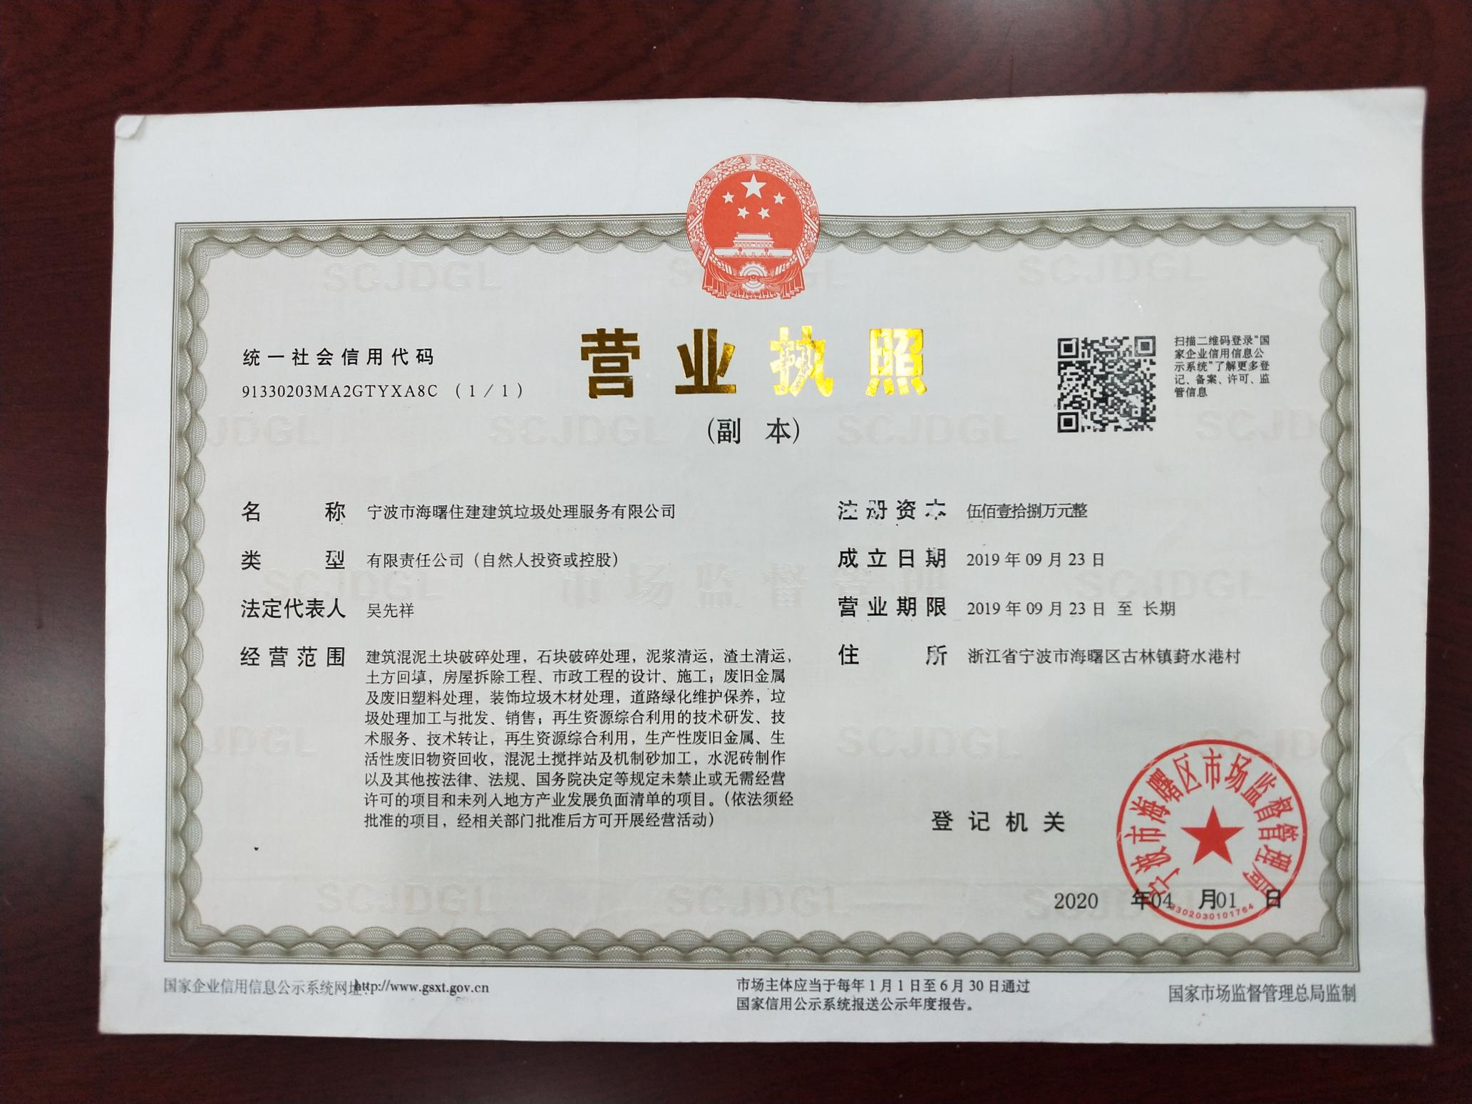

## 附件二 环评批复

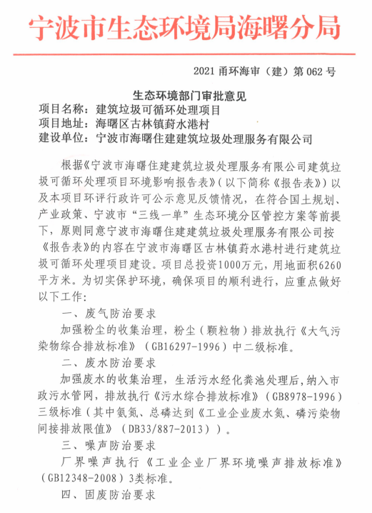

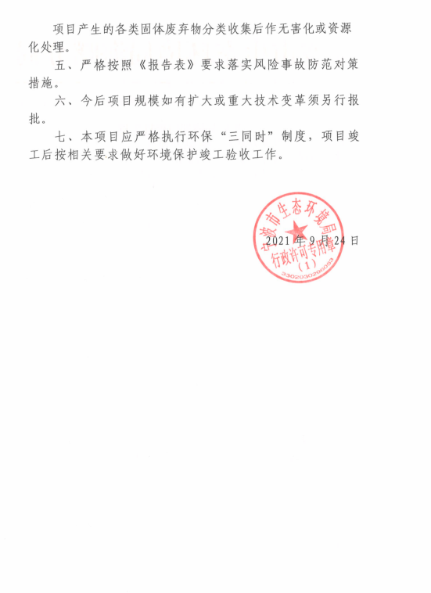

## 附件三 检测报告

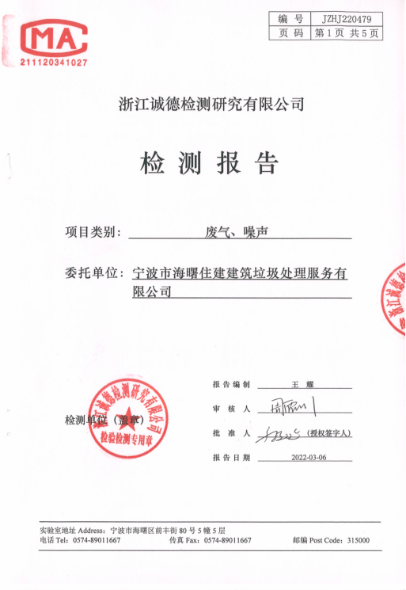

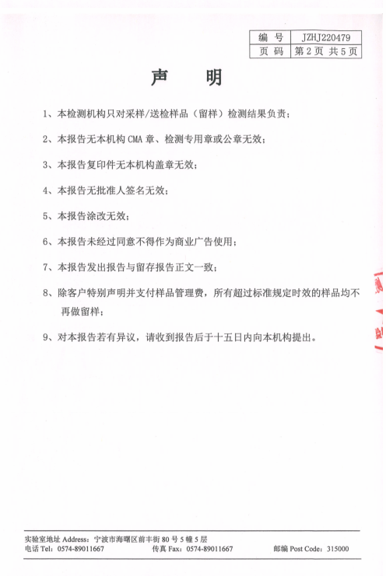

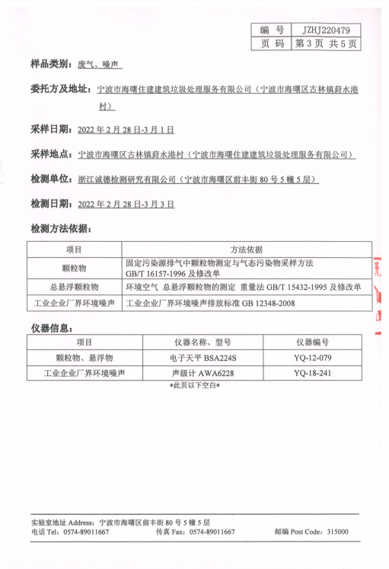

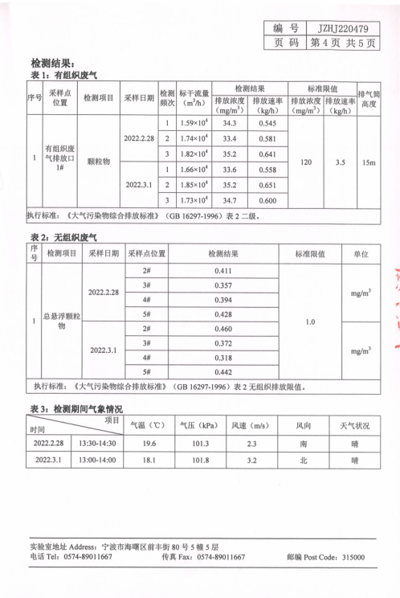

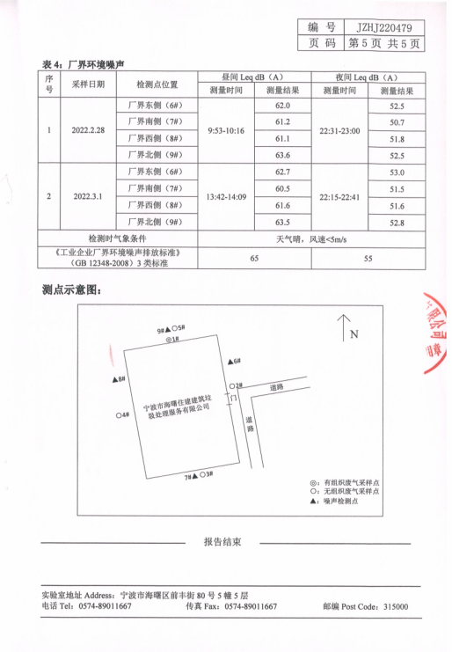

|  |  |  |  |  |  |  |  |  |  |  |  |  |  |  |  |  |  |  |  |  |  |
| --- | --- | --- | --- | --- | --- | --- | --- | --- | --- | --- | --- | --- | --- | --- | --- | --- | --- | --- | --- | --- | --- |
| **建设项目工程竣工环境保护“三同时”验收登记表** | | | | | | | | | | | | | | | | | | | | | |
| 填表单位（盖章）： 填表人（签字）： 项目经办人（签字）： | | | | | | | | | | | | | | | | | | | | | |
| **建设项目** | **项目名称** | | | 宁波市海曙住建建筑垃圾处理服务有限公司 | | | | | | | **项目代码** | | |  | | **建设地点** | | 浙江省宁波市海曙区古林镇葑水港村 | | | |
| **行业类别（分类管理名录）** | | | N7723固体废物治理 | | | | | | | **建设性质** | | | **☑新建 □改扩建 □技术改造** | | | | | | | |
| **设计生产能力** | | | 年处理量约75吨 | | | | | | | **实际生产能力** | | | 年处理量约75吨 | | **环评单位** | | 浙江甬绿环保科技有限公司 | | | |
| **环评文件审批机关** | | | 宁波市生态环境局海曙分局 | | | | | | | **审批文号** | | | / | | **环评文件类型** | | 报告表 | | | |
| **开工日期** | | | 已投产 | | | | | | | **竣工日期** | | |  | | **排污许可证申领时间** | |  | | | |
| **环保设施设计单位** | | | 宁波市海曙住建建筑垃圾处理服务有限公司 | | | | | | | **环保设施施工单位** | | | 宁波市海曙住建建筑垃圾处理服务有限公司 | | **工程排污许可证编号** | |  | | | |
| **验收单位** | | | 宁波市海曙住建建筑垃圾处理服务有限公司 | | | | | | | **环保设施监测单位** | | | 浙江诚德检测研究有限公司 | | **验收监测时工况** | | >75% | | | |
| **投资总概算（万元）** | | | 1000 | | | | | | | **环保投资总概算（万元）** | | | 50 | | **所占比例(%)** | | 5% | | | |
| **实际总投资** | | | 1000万元 | | | | | | | **实际环保投资（万元）** | | | 50 | | **所占比例(%)** | | 5% | | | |
| **废水治理（万元）** | | | 3 | **废气治理（万元）** | | 40 | **噪声治理（万元）** | | 5 | | **固体废物治理（万元）** | | 2 | | **绿化及生态（万元）** | | / | **其他（万元）** | | / |
| **新增废水处理设施能力** | | | / | | | | | | | **新增废气处理设施能力** | | | / | | **年平均工作时** | | 2400 | | | |
| **运营单位** | | | | 宁波市海曙住建建筑垃圾处理服务有限公司 | | | | | | | **运营单位社会统一信用代码（或组织机构代码）** | | | 91330203MA2GTYXA8C | | **验收时间** | | 2022年2月 | | | |
| **污染物排放达标与总量控制（工业建设项目详填）** | | **污染物** | | **原有排放量（1）** | | **本期工程实际排放浓度（2）** | **本期工程允许排放浓度（3）** | | **本期工程产生量（4）** | | **本期工程自身削减量（5）** | | **本期工程实际排放量（6）** | **本期工程核定排放总量（7）** | **本期工程”以新带老”削减量（8）** | **全厂实际排放总量（9）** | **全厂核定排放总量（10）** | | **区域平衡替代削减量（11）** | **排放增减量（12）** | |
| **废水 万吨每年** | |  | |  |  | | 0.0255 | | / | | 0.0255 |  | / | 0.0255 |  | |  | / | |
| **COD （t/a）** | |  | |  | 0.127 | | 0.01 | | / | | 0.01 |  | / | 0.01 |  | |  | / | |
| **氨氮 （t/a）** | |  | |  | 0.011 | | 0.005 | | / | | 0.005 |  | / | 0.005 |  | |  | / | |
| **二氧化硫 （t/a）** | |  | |  |  | |  | |  | |  |  |  |  |  | |  |  | |
| **颗粒物（t/a）** | |  | |  |  | | 2.329 | | / | | 2.329 |  | / | 2.329 |  | |  | / | |
| **氮氧化物 （t/a）** | |  | |  |  | |  | |  | |  |  |  |  |  | |  |  | |
| **工业固体废物** | |  | |  |  | |  | |  | |  |  |  |  |  | |  |  | |
| **与项目有关的其他特征污染物** | **VOC（t/a）** |  | |  |  | |  | |  | |  |  |  |  |  | |  |  | |
| **注：**1、排放增减量：(+)表示增加，（一）表示减少。2、(12)=(6)一(8)一（儿），(9)=(4)一(5)一(8)-(11)+(1)。3、计量单位：废水排放量——万吨，年：废气排放量——万标立方米／年：工业固体废物排放量——万吨／年；水污染物排放浓度——毫克／升 | | | | | | | | | | | | | | | | | | | | | |

## 附图一 项目地理位置示意图

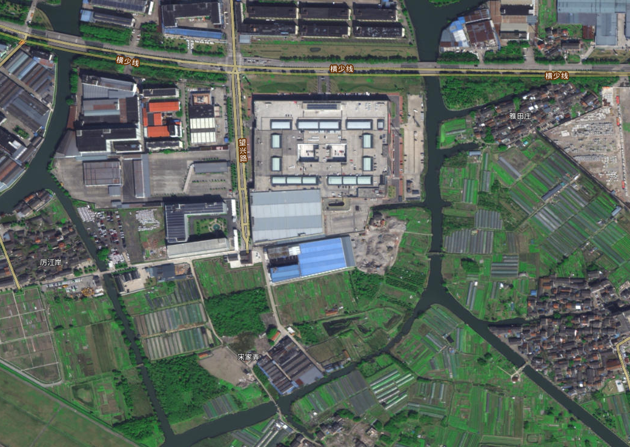

本项目

**其他事项说明**

**1、环境保护设施设计、施工和验收过程**

**1.1设计简况**

宁波市海曙住建建筑垃圾处理服务有限公司“建筑垃圾可循环处理项目”所涉及的环保设施，目前均已建设完成，且运行状况良好，企业各环保设施均严格按照国家相关的环境保护设计规范的要求进行设计，工程实际建设过程中落实了相关防止污染和生态破坏的措施以及工程环境保护措施投资概算。

**1.2施工简况**

工程建设过程中，将环境保护措施纳入了施工合同，与工程有关的环境保护措施建设资金投入到位，并与主体工程做到了同时设计、同时施工、同时投产使用。该工程建设过程中，组织实施了项目环境影响报告表及备案文件中提出的环境保护对策措施要求。

**1.3验收过程简况**

项目位于宁波市海曙区古林镇葑水港村，宁波市海曙住建建筑垃圾处理服务有限公司于2021年9月委托浙江甬绿环保科技有限公司编制了《建设项目环境影响报告表》，宁波市生态环境局海曙分局于2021年9月24日对该项目下发了《生态环境部门审批意见》。目前企业各设备运行状况良好，已具备验收条件。

竣工验收工作于2022年1月启动，企业对本项目进行了环境保护设施调查，并委托浙江诚德检测研究有限公司进行了验收监测。监测委托合同中约定浙江诚德检测研究有限公司提供废气与噪声等项目的监测服务，并出具真实有效的监测数据和监测报告。该验收监测报告于2022年3月6日完成，2022年3月8日由宁波市海曙住建建筑垃圾处理服务有限公司组织成立了验收工作组，对项目现场进行了验收，验收工作组经认真讨论，形成了验收意见结论如下：“经现场查验，宁波市海曙住建建筑垃圾处理服务有限公司建筑垃圾可循环处理项目环评手续齐备，主体工程和配套环保工程建设基本完备，项目建设内容与环境影响报告表及《环保部门审批意见》内容基本一致，已基本落实了环保“三同时”和环评报告表中各项环保要求，污染物达标排放，竣工环保验收条件具备，验收工作组同意该项目通过竣工环境保护验收。”

**2、其他环境保护措施的实施情况**

**2.1制度措施落实情况**

环境监测计划。企业对本项目所有排气筒、厂界无组织废气及厂界噪声进行了监测。根据监测结果，①废气能够达到《大气污染物综合排放标准》（GB16297-1996）二类区标准要求；②噪声能够达到《工业企业厂界环境噪声排放标准》（GB12348-2008）Ⅲ类标准。

**2.2配套措施落实情况**

（1）每台破碎机、过滤筛均配备机械袋式除尘器，防治颗粒物对环境污染。

1. 设备采取隔音、降噪、减震措施，减低噪声值，加强厂房隔音效果，确保噪声达到Ⅱ类区标准。

项目无卫生防护距离要求。

**2.3其他措施落实情况**

本项目为新建项目，项目现址所在地为现为空地，环境现状较好，无工业污染情况，不涉及林地补偿、珍稀动植物保护、区域环境整治、相关外围工程建设情况等其他措施。

**3、整改工作情况**

工程竣工验收期间，涉及的整改措施为：严格遵守环保法律法规，强化从事环保工作人员业务培训，完善各项环境保护管理和监测制度，重点加强对污染治理设施的维护、保养和运行管理，完善运行台账记录。确保各项污染物长期稳定达标排放。

宁波市海曙住建建筑垃圾处理服务有限公司

2022年3月8日